
2023年 4月4日
株式会社ホビージャパン
ホビージャパンMOOK
女の子プラモ ペイントの教科書増補改訂版
2023年4月4日(火)発売
株式会社ホビージャパン（本社：東京都渋谷区、代表取締役社長：松下大介）は、女の子プラモの塗装方法を紹介した模型ハウツー本「女の子プラモ ペイントの教科書増補改訂版」を2023年4月4日(火)より全国書店で発売いたします。

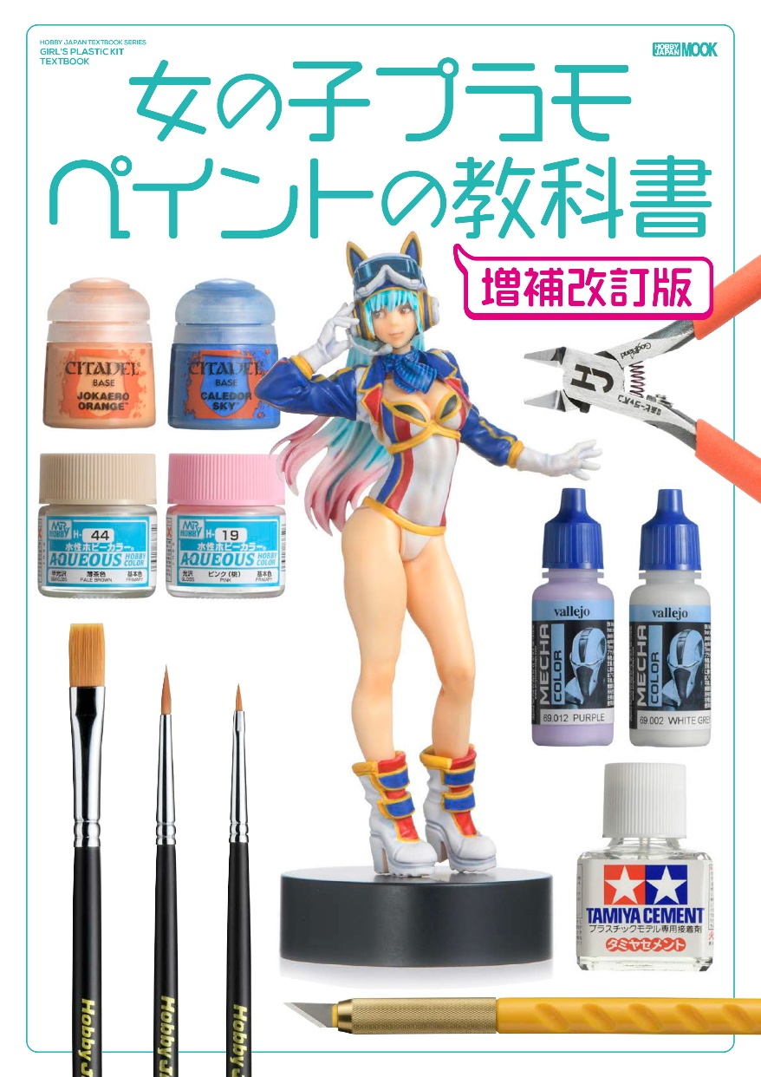
女の子プラモの塗り方、教えます！
女の子プラモの塗装方法を紹介した模型ハウツー本「女の子プラモ ペイントの教科書増補改訂版」が4月4日(火)に発売！
以前発売された「女の子プラモ ペイントの教科書」に、最新商品や新規作例、模型テクニックを追加した“増補改訂版”となります。
模型づくりに欠かせない道具や塗料について、その特性から使い方まで丁寧に解説。肌の塗り方や髪の塗り方の実践テクニックをプラモデラーがレクチャーいたします！
今から模型づくりをはじめる初心者にピッタリな一冊です！
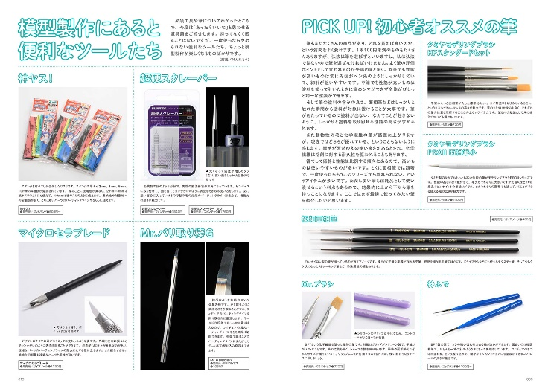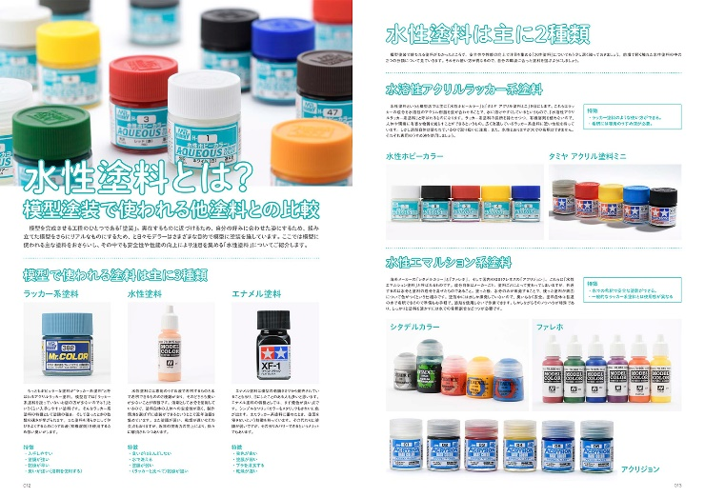
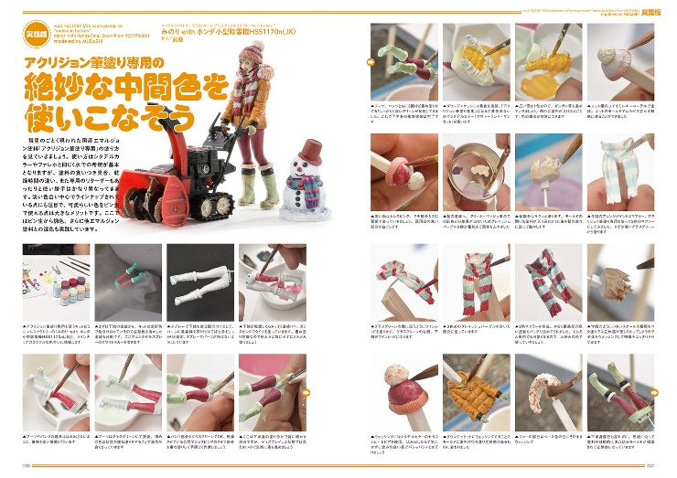

【商品情報】
女の子プラモ ペイントの教科書増補改訂版
●発売日：2023年4月4日(火)発売
●定価：2,750円（本体2,500円＋税10%）
●雑誌コード：68158-84
●ISBNコード：978-4-7986-3138-7
●JANコード：9784798631387
●判型：A4判 平綴じ
●発売元：ホビージャパン

【プレスリリースに関するお問い合わせは下記まで】
株式会社ホビージャパン 広報宣伝課 並木・有賀・岡本
〒151-0053 東京都渋谷区代々木 2-15-8 E-mail：pr@hobbyjapan.co.jp
TEL：03-5304-9115 URL：http://hobbyjapan.co.jp/

